بسم الله الرحمن الرحيم

**مذكرات الوحدة الثالثة من المقطع الثالث**

**للسنة الثالثة**

**2025/2024**



لوحة القيادة الأسبوعية

|  |  |  |  |  |
| --- | --- | --- | --- | --- |
| **الأنشطة** | **الميادين** | | **المحتوى** | **الكفاءة الختامية** |
| **لغة عربية** | **فهم المنطوق و التعبير الشفوي** | **النص المنطوق** | **العَلم** | **يفهم خطابات منطوقة من مختلف الأنماط مع التركيز على النمط السردي و يتجاوب معه** |
| **الأساليب** | **الاتجاهات** | **يسرد حدثا انطلاقا من سندات متنوعة في وضعيات تواصلية دالة** |
| **فهم المكتوب والتعبير الكتابي** | **التراكيب النحوية** | **الفعل الأمر** | **يقرأ نصوصا من مختلف الأنماط مع التركيز على النمط السردي تتكون من 80 إلى 100 كلمة أغلبها مشكولة قراءة سليمة و يفهمها** |
| **الصرف/ الإملاء** | **التنوين بالضم والكسر** |
| **الرصيد اللغوي** | **الرموز الوطنية** |
| **القراءة والمطالعة** | **منم أجلك يا جزائر** |
| **المحفوظات** | **العَلم** |
| **إنتاج كتابي** | **إغناء نص بعلامات الترقيم** | **ينتج كتابة نصوصا من أربعة إلى ستة أسطر من مختلف الأنماط مع التركيز على النمط السردي في وضعيات تواصلية دالة** |
| **المشروع** | **إنجاز بطاقة السيرة الذاتية** |
| **رياضيات** | | **الأعداد و الحساب** | **الأعداد من 0 إلى 9999 (2)**  **أجند معارفي** | **يحل مشكلات بتجنيد معارفه المتعلقة بالأعداد الطبيعية الأصغر من**  **100000 (قراءة و كتابة ،مقارنة وترتيبا والعلاقات بينها واستعمال المعلومات الموجودة في كتابتها)و عمليات الجمع و الطرح و الضرب و الحساب بنوعيه (آلي و متمعن فيه)** |
| **تنظيم معطيات** | **/** | **يحل مشكلات باستعمال معلومات عددية منظمة في قوائم أو جداول أو مخططات أو صور و ينظم معلومات في جدول** |
| **الفضاء و الهندسة** | **مستقيمات متوازية ومستقيمات متعامدة** | **يحل مشكلات متعلقة بوصف تنقل أو تحديد موقع شيء في الفضاء أو على مخطط ونقل شكل أو مقارنة أطوال أو إستقامية أو التعامد أو التناظر المحوري باستعمال مصطلحات مناسبة** |
| **المقادير و القياس** | **/** | **يحل مشكلات متعلقة بمقارنة و قياس مقادير (أطوال/كتل/سعات/مدد) باستعمال الأدوات و الوحدات المناسبة (أجزاء و مضاعفات المتر ،الغرام ومضاعفاته ،اللتر و أجزاؤه ، يوم ،شهر ،سنة ، h ;min;s** |
| **تربية اسلامية** | | **القرآن الكريم والحديث النبوي الشريف** | **/** | **يحسن المتعلم استظهار ماحفظ من القرآن الكريم والحديث الشريف في وضعيات التعلم و الأداء** |
| **مبادئ أولية في العقيدة الإسلامية والعبادات** | **/** | **يعدد المتعلم أركان الإيمان وقواعد الإسلام ويعرف بعض أركان الإيمان(الله الملائكة)ويذكر بعض أسماء الله الحسنى في وضعيات تعلمية ويبدي أثرها في التواصل مع محيطه ويحسن تناول المعارف المتعلقة بالوضوء والصلاة و كيفية أدائهما ويوظفها في وضعيات الممارسة.** |
| **تهذيب السلوك** | **الصحبة الحسنة** | **يجسد المتعلم بسلوكه اليومي جملة المعارف والقيم المكتسبة ويمارسها** |
| **السيرة النبوية** | **/** | **يعرف المتعلم محطات من سيرة النبي صلى الله عليه و سلم و أخلاقه ويسترشد بالمواعظ الأخلاقية من سلوكه و مناقبه و يتعرف على قصتي آدم و نوح عليهما السلام** |
| **تاريخ** | | **التاريخ العام** | **أنواع الآثار القديمة** | **يتعرف على آثار الانسان القديم في شمال افريقيا تعزيزا لبعدي اأصالة والانتماء الوطني** |
| **جغرافيا** | | **السكان والتنمية** | **/** | **يقدر العمل المنتج بعد أن يميز بين ما هو طبيعي وبشري في المشهد الريفي والحضري** |
| **تربية مدنية** | | **الحياة المدنية** | **التنوع الثقافي** | **يكون المتعلم قدرا على الانطلاق من أمثلة واقعية للتعبير عن تقبله للتعايش مع الآخرين باحترام التنوع الجنسي** |
| **تربية علمية** | | **الإنسان و المحيط** | **إدماج ، تقويم ومعالجة** | **يحافظ على محيطه بتجنيد موارده حول المظاهر الكبرى للحياة عند الكائنات الحية و مخاطر التلوث** |
| **تربية فنية** | **ت تشكيلية** | **فن الرسم و التلوين** | **/** | **ينجز عملا فنيا تعبيريا فرديا أو جماعيا مركبا ذو بعدين أو ثلاثة أبعاد يطبق فيه قاعدة الألوان الحارة والباردة صد المحافظة على البيئة والمحيط و تذوق جمالهما.** |
| **ت موسيقية** | **التذوق الموسيقي و الاستماع** | **التشكيل الثنائي** | **يستمع إلى التشكيلات و المجموعات الموسقية قصد التعرف عليها وعلى نوع الموسيقى التي تعزفها** |
| **النشيد و الأغاني التربوية** | **أنشودة الماء** | **يؤدي مجموعة من الأغاني التربوية و الأناشيد** |

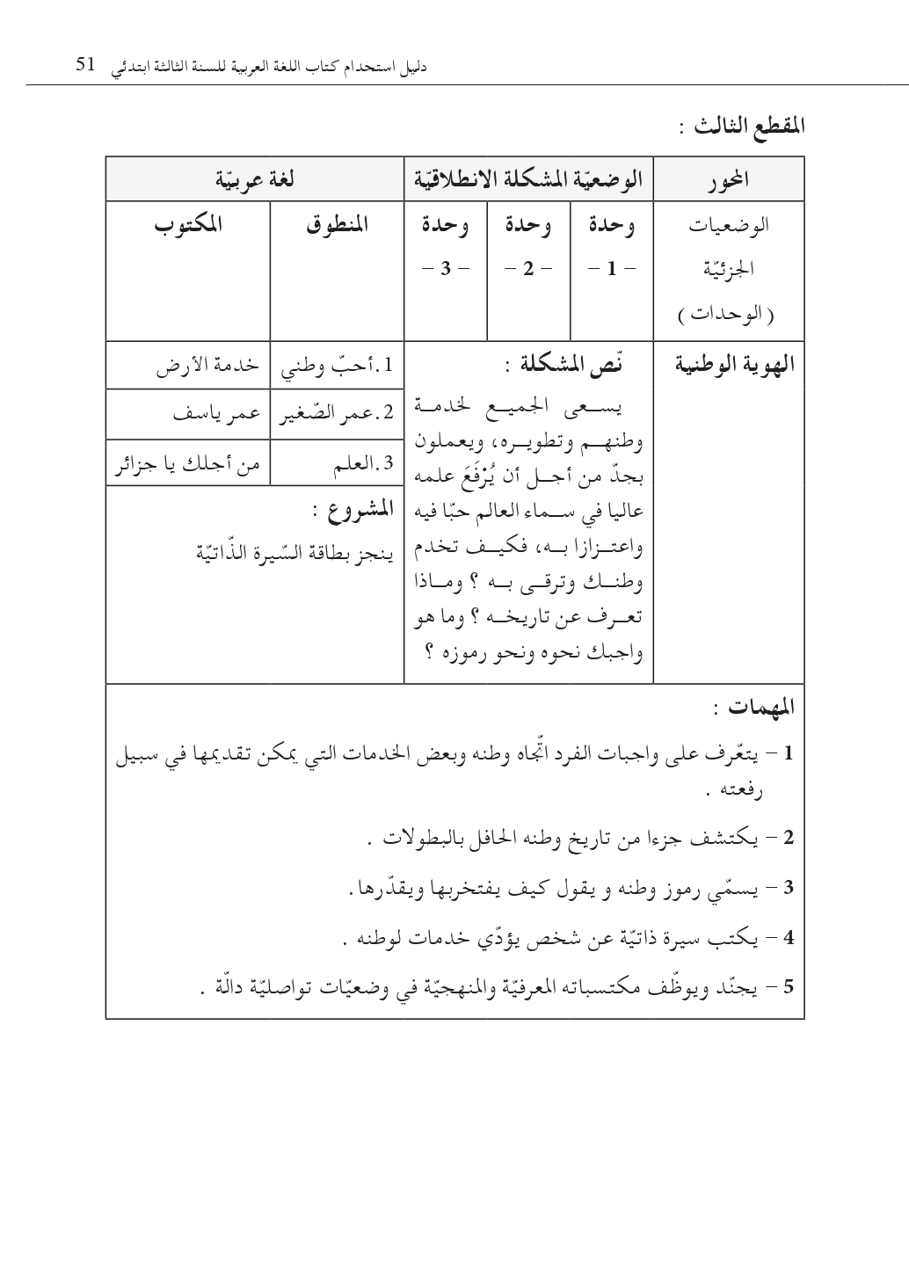

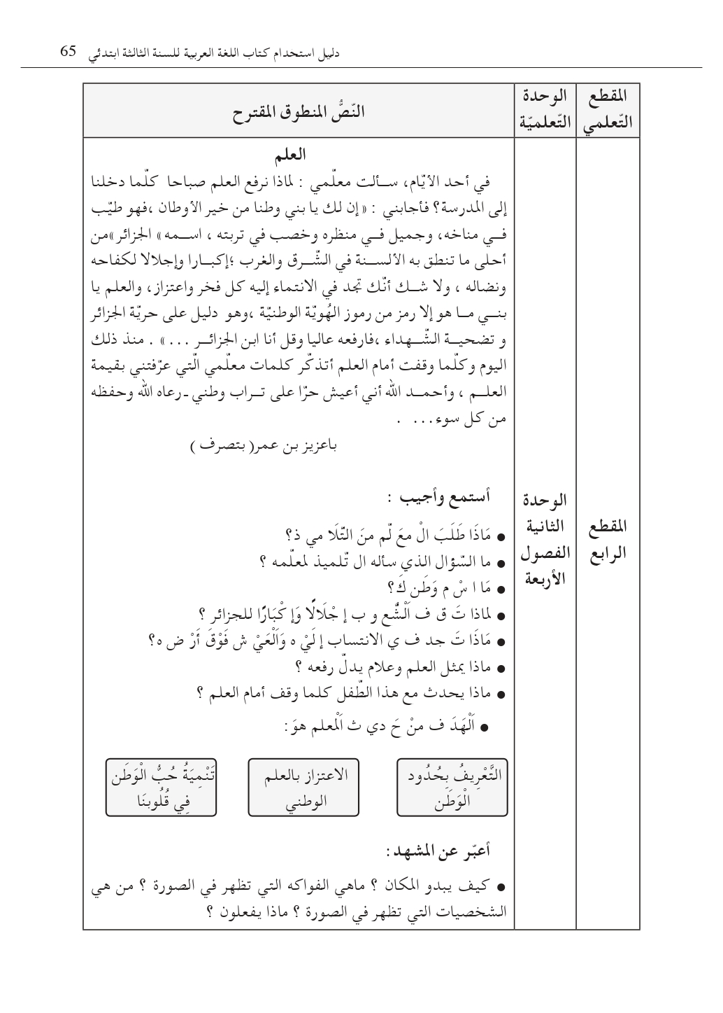

**مذكرة بيداغوجية في اللغة العربية**

**السنة الثالثة**

**المقطع : الهوية الوطنية النص المنطوق: العَلم**

**الميدان: فهم المنطوق و التعبير الشفوي النشاط : فهم المنطوق + التعبير الشفوي المدة : 30 د + 30 د**

|  |  |
| --- | --- |
| **الهدف :**   * **يُبدي فهمه العام للموضوع و يتجاوب معه و يفتخر بوطنه ويعتز به ويحترم رموز السيادة الوطنية .** * **يستعمل الاتجاهات (الشرق،الغرب،الشمال،الجنوب...) في تعبيره و تواصله** | **الوسائل :**   * **النص المنطوق ، صور و سندات الكتاب** |

|  |  |  |  |
| --- | --- | --- | --- |
| المراحل | | الوضعيات التعلمية و النشاط المقترح | مؤشرات التقويم |
| مرحلة الانطلاق | | **يقوم المعلم بعرض الوضعية الإنطلاقية الأم و شرحها للتلاميذ دون حلّها (الحل في أسبوع الإدماج) في مدة 10 دقائق و مناقشتها معهم .**  **يطرح بعض الأسئلة من أجل استنطاق المهمات و التركيز على المهمة الثالثة :**  **يسمي رموز وطنه ويذكر كيف يفتخر بها ويقدرها** | **يصوغ أجوبة تدل على فهم السؤال**  **يستعمل الرصيد اللغوي** |
| بناء التعلمات | فهم المنطوق | **النشاط 1: عرض المنطوق**   * **تهيئة جو الإستماع المناسب من انتباه و متابعة** * **عرض النص المنطوق مع مراعاة الجوانب التالية: الفكري / اللغوي / اللفظي / اللمحي (الإيحاء والإيماء).**   **النشاط 2: التحاور**   * **تجزئة النص المنطوق قراءة والإجابة ثم أجرأة أحداثه.** * **طرح الأسئلة المرفقة بالنص المنطوق من الدليل**   **النشاط 3: تقييم النص المنطوق**   * **طرح سؤال أخير من أجل استخراج القيم من النص المنطوق** * **من يستخرج لنا قيمة هامة من هذا النص؟** * **استخلاص القيم من النص المنطوق و تدوينها على السبورة .**   **الافتخار والاعتزاز بالوطن ـ احترام رموز السيادة** | **يستمع إلى النص**  **تصدر عنه اشارات و ايحاءات تدل على اهتمامه بالموضوع**  **يجيب بجمل تامة المعنى**  **يستخرج القيم من النص**  **يعبر شفويا عن مشهد**  **و يعيد بناء النص المنطوق**  **يبدي رأيه**  **يبني جملا استنادا إلى النص**  **يقرأ الجمل و يوظف الصيغ**  **يؤدي دورا متقمصا شخصية** |
| تعبير شفوي | **النشاط 1: التحاور حول النص المنطوق**   * **العودة إلى الصورة ص 51 و مطالبة التلاميذ بالتعبير عن أحداثها (بعد القيام بفك رموز الصورة و محتوياتها ) كما يمكن الاستعانة بصور خارجية** * **تحفيز التلاميذ إلى إبداء الرأي و التعبير عن الأحاسيس و المشاعر**   **النشاط 2: أشاهد و أتحدث**   * **دفع التلاميذ إلى تأمل الصور و التعبير عنها انطلاقا من تعليمات محددة تؤدي إلى تفصيل مضمون السند** * **ترك الحرية للتلاميذ للتعبير عن السند و استذكار أحداث النص المنطوق**   **النشاط 3: أستعمل الصيغ**   * **مواصلة طرح الأسئلة وصولا إلى استخراج الصيغ المراد دراستها .** * **من أحلى ما تنطق به الالسنة في الشرق والغرب** * **قراءة الجمل و العبارات و شرح الصيغ** * **خلق وضعيات للتدريب عليها شفويا** * **حل الوضعية على الكتاب ص 51 بملاحظة الصور و التعبير عنها باستعمال الصيغ** * **مسرحة الحوار** |
| التدريب والاستثمار | | **الانتقال إلى دفتر الأنشطة اللغوية ص 36 (انجاز الأنشطة شفويا)**   * **أتذكر و أجيب** * **أستعمل الصيغة** | **ينجز النشاط شفويا** |

**مذكرة بيداغوجية في اللغة العربية**

**السنة الثالثة**

**المقطع : الهوية الوطنية النص المكتوب: من أجلك يا جزائر**

**الميدان: فهم المكتوب النشـــــــــاط : قراءة (أداء + فهم) المدة : 1 سا**

|  |  |
| --- | --- |
| **الهدف :**   * **يفهم ما يقرأ و يستعمل القرائن اللغوية و غير اللغوية لفهم معاني الكلمات الجديدة .** * **يثري رصيده اللغوي و المعرفي بكلمات متعلّقة بالوحدة .** * **يتدرّب على القراءة بأنواعها .** * **ينمي قيمه الخلقية و الدينية والمدنية المستمدّة من مكوّنات الهوية الوطنيّة.** | **الوسائل :**  **كتاب التلميذ ، القاموس ، اللوحة ، ورقة عمل** |

|  |  |  |
| --- | --- | --- |
| المراحل | الوضعيات التعلمية و النشاط المقترح | مؤشرات التقويم |
| مرحلة الانطلاق | لماذا نرفع العلم الوطني كل صباح ؟  من يذكرنا بإجابة المعلم في النص المنطوق؟  اليوم سنعرف فصلا آخر من فصول التضحية  **من أجلك يا ياجزائر** | يجيب عن الأسئلة |
| بناء التعلمات | النشاط 1: التهيئة   * ملاحظة الصورة المصاحبة للنص و التعرف على الشخصيات * ماذا تشاهد في الصورة ؟ ماذا تفعل هذه المرأة ؟ * يسجل المعلم توقعات التلاميذ حول الموضوع بجمل بسيطة .   النشاط2: قراءة و فهم   * قراءة النص كاملا قراءة جهرية نموذجية مشخصة و معبّرة * ترك فرصة للقراءة الصامته من طرف التلاميذ * طرح سؤال لاختبار مدى الفهم الشخصي للتلميذ   السؤال 1/2(المستوى الحرفي من ورقة العمل)   * قراءات فردية للتلاميذ تتخللها أسئلة لشرح المفردات واستخراج معاني صريحة من النص :السؤال3/4/5/6(المستوى الحرفي من ورقة العمل) * يتابع الأستاذ باهتمام قراءات التلاميذ و يساعد المتعثرين منهم   النشاط 3: تقييم النص   * قراءة النص كاملا من طرف أحسن التلاميذ قراءة * طرح السؤال 7 (المستوى الاستنتاجي من ورقة العمل) .   **ملاحظة** :   * للأستاذ حرّية اختيار الاستراتيجية التي يراها مناسبة في طرح الأسئلة * للأستاذ حرية اختيار الوسيلة الأنسب لطرح الأسئلة (ورقة العمل/ اللوحة/السبورة/ شفويا ....) | يتعرف على شخصيات الصورة و يسميهم  يقرأ النص محترما علامات الوقف  يجيب عن الأسئلة  يستخرج معاني عبارات  يستنتج المغزى من القصة |
| الادماج الجزئي | النشاط 4 :  الانتقال إلى أيقونة أثري لغتي ص 54 من كتاب اللغة العربية  الانتقال إلى دفتر الأنشطة ص 37   * انجاز فقرة أفهم النص | يجيب عن الأسئلة شفويا كتابيا |

**مذكرة بيداغوجية في اللغة العربية**

**السنة الثالثة**

**المقطع : الهوية الوطنية النص المكتوب: من أجلك يا جزائر**

**الميدان: فهم المكتوب و التعبير الكتابي النشـــــــــاط : قراءة + الظاهرة التركيبية (الفعل الأمر) المدة : 60 د**

|  |  |
| --- | --- |
| **الهدف :**   * يتعمق في فهم النص * يتعرف على الفعل الأمر | **الوسائل :**  كتاب التلميذ ، اللوحة ، ورقة عمل |

|  |  |  |
| --- | --- | --- |
| المراحل | الوضعيات التعلمية و النشاط المقترح | مؤشرات التقويم |
| مرحلة الانطلاق | طرح أسئلة لاستذكار بعض أحداث النص المكتوب | يجيب عن الأسئلة شفويا |
| بناء التعلمات | النشاط الأول : قراءة نموذجية   * يقوم المعلم بقراءة النص قراءة نموذجية مشخصة و معبرة . * ترك فرصة للقراءة الصامته من طرف التلاميذ * يطرح المعلم سؤالا بسيطا (أحد أسئلة المستوى الحرفي من ورقة العمل)   النشاط الثاني : قراءات فردية   * يتداول مجموعة من التلاميذ على قراءة فقرات النص مجزّأة * يطرح المعلم مجموعة من الأسئلة تتخلل قراءات التلاميذ (السؤال 8/9/10/11/12 من المستوى الاستنتاجي على ورقة العمل) * طرح أسئلة أخرى (السؤال 13/14/15 من المستوى الناقد على ورقة العمل)   النشاط الثالث: تراكيب نحوية   * يطرح المعلم سؤالا لتحديد الظّاهرة النحوية المستهدفة * يدوّن المعلم الفقرة ص 54 على السبورة بعد استنطاقها من أفواه التلاميذ   **البس معطفك يا حمدي واحذر فاليوم مظاهرات في الشوارع**   * يقرأ المعلّم السند قراءة معبّرة * يقرأ بعض التلاميذ السند فرادى * يطرح أسئلة تستهدف الظاهرة مباشرة و تلوينها (بعد استذكار الفعلين الماضي والمضارع ) * شرح الظاهرة تفصيلا بالسؤال عن زمن وقوع الفعل * ينبه المعلم تلاميذه إلى أن فعل الأمر ينتهي بساكن * ينقل المعلّم التمرين من دليل المعلم ص 102 و ينجزه رفقة تلاميذه على السبورة و الألواح ، (يمكن اختيار تطبيقات أخرى) * اذكر أمثلة عن الفعل الامر * رُفقة تلاميذه يقوم المعلّم بتدوين قاعدة بسيطة على السبورة يقرؤها بعض التلاميذ . | يستمع باهتمام لقراءة المعلم  يتابع قراءة المعلم  يقرأ الفقرة قراءة سليمة  يجيب عن الأسئلة كتابيا و شفويا  يستنبط السند  يميز الظاهرة  ينجز تدريبا كتابيا  يشارك في بناء القاعدة |
| استثمار | النشاط الثالث:   * الإنتقال إلى دفتر النشطة و انجز النشاط الخاص بالظاهرة ص 37 * يقوم المعلم بتصحيح النّشاط جماعيا على السبّورة ثم التلاميذ فرادى على دفاترهم . | ينجز التمرين كتابيا  ثم يصحح خطأه |

**مذكرة بيداغوجية في اللغة العربية**

**السنة الثالثة**

**المقطع** : **الهوية الوطنية**   **النص المنطوق:** العَلم

**الميدان**: فهم المنطوق و التعبير الشفوي **النشاط** : إنتاج شفوي **المدة** : 60 د

|  |  |
| --- | --- |
| **الهدف :**   * **يجنّد موارده لبناء خطاب سردي انطلاقا من سند مسموع** * **يستعمل الاتجاهات (الشرق،الغرب،الشمال،الجنوب ...) في وضعيات تواصلية دالّة** | **الوسائل :**  **صور و سندات ،** |

|  |  |  |
| --- | --- | --- |
| المراحل | الوضعيات التعلمية و النشاط المقترح | مؤشرات التقويم |
| مرحلة الانطلاق | **العودة إلى النص المنطوق ة استذكار أهم الأحداث عن طريق طرح أسئلة**  **التذكير بشخصيات النص و زمانه و مكانه .... (مسرحة أحداثه)**  **السياق: كل يوم تقف في ساحة المدرسة تحيّ علم وطنك .**  **السندات : صورة ص 51**  **التعليمة : تحدث عن العلم(الأشكال والألوان ودلالاتها ، ماهو شعورك وأنت تنظر إليه؟** | **يصوغ أجوبة تدل على فهم السؤال** |
| بناء التعلمات | **النشاط الأول : تحليل السندات**   * **يقوم المعلم بعرض الصورة ص 51 ، وإخراج علم الجزائر حقيقة .** * **يقوم المعلم باثارة حماس التلاميذ بسؤالهم:** * **ما هذا؟** * **مم يتكون ؟** * **إلى ماذا يرمز الهلال والنجمة ؟ اللون الأحمر؟الأبيض؟ الأخضر ؟**   **النشاط الثاني : تحدث عن علم وطنك**   * **يقوم التلاميذ بالتعبير بكل حرية عن مكونات العلم الوطني**   **اللون الأبيض: رمز للسلام والمحبة والخير. اللون الأخضر: يرمز للأمل في التقدم ولغد أفضل. اللون الأحمر: يرمز لأهمية العمل لتحقيق الرخاء. الهلال والنجمة: يرمزان بأن الإسلام هو الديانة الرئيسية في الجزائر. "المصدر: الموقع الرسمي لرئاسة الجمهورية الجزائرية الديمقراطية الشعبية "**  **النشاط الثالث : ماهو شعورك وأنت تنظر إلى العلم الوطني**   * **يتحدث التلاميذ عن شعورهم** * **أشعر بالفخر والاعتزاز** * **أشعر بالفرحة لأننا أحرار في وطننا** * **أقول في نفسي: يجب أن أجتهد لأرفع علم وطني عاليا** | **يعبر عن الصور والسندات**  **يعبر شفويا و يحسن الاصغاء**  **يستعمل الصيغ في تعبيره** |
| الاستثمار | **النشاط الرابع: البناء**  **يتكون علم وطني من ................................ وهو راية وطنية واحدة في تراب الوطن كله من شرقه إلى غربه ومن شماله إلى جنوبه ، كلما رأيت علم وطني يرفرف عاليا أشعر بـ...........................** | **يشارك في بناء تعبير شفويا** |

**مذكرة بيداغوجية في اللغة العربية**

**السنة الثالثة**

المقطع : **الهوية الوطنية**  النص المكتوب: من أجلك يا جزائر

الميدان: فهم المكتوب والتعبير الكتابي النشـــــــــاط : قراءة + الظاهرة الإملائية (التنوين بالضم والكسر) المدة : 1 سا

|  |  |
| --- | --- |
| **الهدف :**   * **يحدّد المجموعات الإنشائية في النص** * **يتعمق في فهم النص** * **يكتب التنوين بالكسر والضم كتابة صحيحة** | **الوسائل :**  **كتاب التلميذ ، اللوحة ، ورقة العمل** |

|  |  |  |
| --- | --- | --- |
| المراحل | الوضعيات التعلمية و النشاط المقترح | مؤشرات التقويم |
| **مرحلة الانطلاق** | تلخيص النص المكتوب بأسئلة موجّهة | يجيب عن الأسئلة  يلخّص النص |
| **بناء التعلمات** | النشاط الأول : قراءة نموذجية   * العودة إلى النص المكتوب و قراءته قراءة معبّرة من طرف المعلّم . * قراءة صامته من طرف التلاميذ. * قراءات فردية وافرة من طرف بعض التلاميذ * التركيز على القراءة المسترسلة . * يطرح المعلم أسئلة من المستوى الإبداعي (انظر ورقة العمل )   النشاط الثاني : تحديد المجموعات الإنشائية   * يقوم المعلّم بتشكيل مجموعات تتكوّن كل مجموعة من أربع متعلمين على الأقل . * يقوم المعلّم بتحديد فقرات النص مع كل مجموعة . * يوزّع المعلم الفقرات على التلاميذ و يطلب منهم اختيار عنوان مناسب لها . * يسجل المعلم عناوين الفقرات على السبورة * يستدرج المعلّم تلاميذه و يدرّبهم على استنباط الفكرة العامة للنص   النشاط الثالث : الظّاهرة الإملائية   * يطرح المعلّم أسئلة لتحديد الظاهرة المستهدفة * يسجّل المعلّم السند على السبّورة بخط واضح و جميل . * يقرأ المعلّم السند ثم يوجّه بعض التلاميذ لقراءته قراءة معبّرة. * يشرح المعلم كيفية كتابة التنوين بالكسر والضم * يملي على التلاميذ كلمات منونة بالضم والكسر على لوحاتهم * ينجز المعلم التمرين من الدليل ص 102 رفقة تلاميذه على السبورة. (يختار الطريقة الأنسب) ككتابتها مسبقا في السبورة الخلفية أو تعليقها مكتوبة على ورق ... | يستمع باهتمام لقراءة المعلم  يقرأ النص قراءة سليمة  يجيب عن الأسئلة شفويا  يقترح نهاية أخرى  يحدد فقرات النص و يختار لها عنوانا  يستنبط السند  يقرأ السند  يميز الظاهرة |
| استثمار | النشاط الرابع :   * **انجاز نشاط الإملاء ص 37 من دفتر النشاطات** * **املاء فقرة قصيرة على كراس القسم** | ينجز النشاط  يصحح |

**ورقة عمل رقم خاصة بالفهم القرائي**

**المستوى الحرفي :**

1. **اذكر شخصيات النص**
2. **ما معنى بعناية فائقة ؟ باهتمام باهتمام كبير بتعب كبير**
3. **مم حذرت الأم ابنها ؟**
4. **رتب هذه الأحداث**

* **وقف حمدي في الصف الأول رافعا الرّاية مرددا " تحيا الجزائر"**
* **جلس حمدي يراقب أمه تخيط العلم الوطني .**
* **أخذ حمدي العلم وخرج مسرعا إلى الشارع**
* **أنهت الأم خياطة العلم ووضعته في لفافة و خبأته.**
* **نادته أمه : لا تبتعد كثيرا يا حمدي ، واحذر فاليوم مظاهرات في الشارع.**
* **وصل حمدي إلى المظاهرات وأخرج العلم واخترق الصفوف .**

1. **ابحث عن أضداد الكلمات من النص : سجينة خشونة يجهله ابتعدَ**
2. **من كم فقرة يتكون النص ؟**

**المستوى الإستنتاجي :**

حب الوطن

احترام العلم الوطني

الاعتزاز بالوطن

خيانة الوطن

الصدق

1. **لون البطاقات التي بها قيما في النص :**
2. **اربط بين السبب والنتيجة**

**تخيط الأم العلم الوطني احتراما و تقديرا له**

**تحمل الأم العلم بكل رقة وتطويه بعناية فائقة ليشارك به ابنها في المظاهرات**

**يتحدى الشباب المستعمر دون خوف لأن حمدي صاح " تحيا لجزائر "**

**تعالت الأصوات والزغاريد لأنهم يريدون الحرية ويدافعون عن وطنهم**

**يقبل حمدي العلم ويضمه لأنه يحب وطنه ويفتخر برموزه**

1. **على من يعود الضمير "ـه" في : يلمسه ، يضمه ، يقبله .. ؟**
2. **ضع أسئلة حول النص من اجتهادك**
3. **مانوع هذا النص : علمي ، قصصي ، مسرحي ، شعري .**
4. **اكتب مجموعة من المعلومات المستفادة من النص :**

**...................................................................................................................................................**

**المستوى الناقد :**

1. **هل هذه القصة حقيقية أم خيالية ؟ دعم رأيك بجمل من النص**
2. **ما رأيك في أم حمدي؟**
3. **ما رأيك في تصرف الطفل حمدي ؟**

**المستوى الإبداعي**

1. **ماذا تفعل لو عايشت فترة الاستعمار الفرنسي لوطنك ؟**
2. **ضع عنوانا للنص .**

**مذكرة بيداغوجية في اللغة العربية**

**السنة الثالثة**

المقطع : **الهوية الوطنية**

**الميدان: التعبير الكتابي النشـــــــــاط : التدريب على الإنتاج الكتابي الموضوع : إغناء فقرة بعلامات الترقيم المدة : 60 د**

|  |  |
| --- | --- |
| **الهدف :**   * **ينتج منصوصات حسب وضعيات التواصل** * **ينظّم إنتاجه الكتابي وفق نمط النص السردي** * **يغني النص بعلامات الترقيم والربط المناسبة** | **الوسائل:**  **الكراس** |

|  |  |  |
| --- | --- | --- |
| المراحل | الوضعيات التعلمية و النشاط المقترح | مؤشرات التقويم |
| مرحلة الانطلاق | **أسئلة لاستهداف القيم من النص المكتوب**   * **اذكر قيما إيجابية من النص** . | **يجيب عن الأسئلة** |
| تدريب على التعبير الكتابي | **النشاط الأول : ترتيب الأحداث**  يعرض المعلم على تلاميذه الجمل ص 39 :   * **يقرأ المعلم الجمل** * **يقرأ بعض التلاميذ الجمل** * **هل هذه الجمل مرتبة؟** * **يطلب المعلم من التلاميذ ترتيب الجمل باستعمال قلم الرصاص بوضع الأرقام أمامها** * **يقوم المعلم بترتيب الجمل على السبورة**   **النشاط الثاني:** **عناصر القصة**   * **يطلب المعلم من تلاميذه ملأ الجدول**  |  |  |  | | --- | --- | --- | | **البداية** | **الوسط** | **النهاية** | |  |  |  |  * **ملأ استمارة معلومات الخياط**   **النشاط الثالث:** **التحرير**   * **يطلب المعلم من تلاميذه العودة الى الجمل وتحويلها إلى فقرة واغناءها بـ (علامات الترقيم) و (أدوات الربط)** * **يعطي المعلم فرصة للتلاميذ للتحرير** * **يوجه و يصوب الأخطاء** | **يقرأ**  **يرتب**  **ينجز**  **يحرر**  **يصحح خطأه** |

**مذكرة بيداغوجية في اللغة العربية**

**السنة الثالثة**

المقطع : **الهوية الوطنية**

الميدان: **فهم الكتوب** النشـــــــــاط : **محفوظات (شهيد الوطن)** المدة : 30 د

|  |  |
| --- | --- |
| **الهدف :**   * تدريب المتعلم على اللغة العربية الفصحى * يقرأ نصوصا شعرية بسيطة و يفهمها و يخفظها * تهذيب ذوق المتعلم و إرهاف حسّه و إكسابه القدرة على الإلقاء والمواجهة * شحذ ذاكرته وتدريبه على جودة النظق والإلقاء الممتع و تمثيل المعنى * استثمار المحفوظات في تنمية التذوق الأدبي وربطه بالتعبير الكتابي | **الوسائل :**  صور تناسب موضوع المحفوظة ، قاريء إلكتروني ، فيديو المقطوعة |

|  |  |  |
| --- | --- | --- |
| المراحل | الوضعيات التعلمية و النشاط المقترح | مؤشرات التقويم |
| مرحلة الانطلاق | **السياق : الجزائر وطننا الذي نعيش على أرضه و نتنفس هواءه و نأكل خيراته ، ضحى من أجله شهداء أبطال .**  **هيا ننشد للشهيد** | **يجيب عن الأسئلة** |
| بناء التعلمات | * **يتم عرض صورة أو قصّة تتناسب مع موضوع المقطوعة** * **جمع تصورات التلاميذ وصولا إلى اكتشاف الموضوع**   **مرحلة العرض:**   * **تعرض المقطوعة كاملة و تُقرأ قراءة نموذجية من طرف الأستاذ و بعض التلاميذ المتمكنين من القراءة .** * **عرض المقطوعة مسجّلة أو فيديو (إن توفرت)** * **تجزئة المقطوعة إلى أجزاء (حسب الأفكار الجزئية)** * **عرض المقطع الأول منفردا و قراءته قراءة نموذجية ثم قراءات فردية مع تصحيح النطق والحركات .**   **التحاور مع المقطع :**   * **أثناء قراءات التلاميذ يتم شرح المفردات و طرح أسئلة حول المعنى الحرفي و الاستنتاجي والنقدي** * **التركيز على الجوانب القيمية التي يتضمنها النص و أجرأتها**   **التحفيظ :**   * **تحفيظ الجزء باستعمال تغطية بعض الكلمات أثناء القراءة و تتم زيادة الكلمات المغطّاة كل مرّة بالتدريج** * **كتابة كلمات المقطع المستهدف على بطاقات ، و إجراء ألعاب التشويش والترتيب .** * **تجرى مسابقة (تنافس أفراد أو صفوف) من يستطيع حفظ البيت الأول؟ مع الاستظهار الصحيح والتصحيح والتوجيه .** | **يربط بين الصورة أو القصة وموضوع المحفوظة**  **يقرأ المقطوعة قراءة مسترسلة**  **يستخرج القيمة و يربطها بواقعه من خلال موقف ما** |
| استثمار | **الإستظهار :**   * **استظهار فردي للمقطع المحفوظ** * **توصية التلاميذ بمواصلة الحفظ خارج الحصة على الكتاب** * **يمكن استثمار موضوع المقطوعة بمسرحته أو نصره أو التعبير عنه برسم (في حصة الرسم)** | **يستظهر المقطع المحفوظ و يؤدّيه أداء سليما لفظا و تنغيما** |

**ملاحظة** : تقسّم المقطوعة إلى أجزاء على أن يتم تناول جزء في كل حصّة

**مذكرة بيداغوجية في اللغة العربية**

**السنة الثالثة**

**المقطع** : **الهوية الوطنية**

**الميدان**: **فهم المكتوب** **النشاط** : **مطالعة ( من أمجاد الجزائر)** **المدة** : **45 د**

|  |  |
| --- | --- |
| **الهدف :**   * **تنمية الدافع إلى القراءة** * **اكتساب المهارات القرائية (الاسترسال ، السرعة ، احترام علامات الوقف...)** * **إغناء الرصيد المعجمي** * **التدريب على فنون القراءة : الصامتة ، الجهرية ، التفسيرية .** * **الحصول على المعلومات والمعارف** * **تنمية القيم الخلقية والدينية و المدنية المستمدة من الهوية الإسلامية والوطنية** **والاقتداء بالسلف الصالح .** | الوسائل :  **قصص ، موسوعات علمية للأطفال .**  **السيرة النبوية**  **القصص القرآني** |

|  |  |  |
| --- | --- | --- |
| المراحل | الوضعيات التعلمية و النشاط المقترح | مؤشرات التقويم |
| مرحلة الانطلاق | **السياق : الجزائر وطننا الذي نعيش على أرضه و نتنفس هواءه و نأكل خيراته ، ضحى من أجله شهداء أبطال . هيا نتعرف على بعضهم** | **يناقش و يجيب** |
| بناء التعلمات | **النشاط الأول : العرض**   * **عرض الكتاب (سلسلة تاريخية ثقافية تصدر عن وزارة المجاهدين)** * **يقوم المعلم بقراءة نص المطالعة كاملا قراءة معبرة مشخصة ، متجنبا الحركة من أجل وصل الصوت لكافة التلاميذ بنفس المستوى . كما يتجنب قطع القراءة بشرح أو تفسير ....** * **يطرح المعلم أسئلة بسيطة**   **النشاط الثاني : المطالعة و النقاش**   * **يتداول التلاميذ على قراءة القصة بداية بالافضل من اجل تجنيب البقية الوقوع في الاخطاء .** * **يقوم المعلّم بالتدخل في كل مرة لتصويب الأخطاء** * **يطرح المعلم أسئلة أخرى من المستوى الاستنتاجي فالناقد فالإبداعي** * **يشرح المفردات الصعبة و يوظفها في جمل قصد تثبيتها في الأذهان** * **استخلاص القيم والعبر والفوائد**   **النشاط الثالث : التلخيص**   * **يطلب المعلم من التلاميذ ملخصا شفويا للقصة مع استنباط العبر منها** * **اثارة حماس التلاميذ بالتنافس فيما بينهم لقراءة القصة قراءة ختامية معبّرة .** | **يميز الشخصيات**  **يجيب عن الأسئلة**  **يقرأ قراءة سليمة معبرة**  **يستخلص القيم**  **يعيد القصة ملخّصة** |
| التدريب والاستثمار | **النشاط الرّابع**   * **مسرحة أحداث القصة** * **اقتراح نهاية أخرى للقصة** | **يتقمص شخصية**  **يقترح نهاية أخرى** |

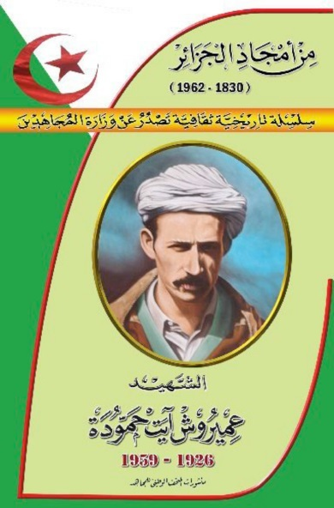

ملاحظة : السلسلة متوفرة في عديد المدارس

**مذكرة بيداغوجية في التربية الإسلامية**

**السنة الثالثة**

الميدان: تهذيب السلوك النشـــــــــاط : تربية إسلامية المدة : 30 د + 30 د + 30 د

موارد معرفية : **الصحبة الحسنة**

|  |  |
| --- | --- |
| **الهدف :**   * **يتعرف على الصحبة الحسنة** * **يدرك أهمية الصحبة الحسنة** | **الوسائل:**  **كتاب التلميذ ، صور.** |

|  |  |  |
| --- | --- | --- |
| المراحل | الوضعيات التعلمية و النشاط المقترح | مؤشرات التقويم |
| مرحلة الانطلاق | **الحصّة الأولى 30 د**  **النشاط الأول:**   * **القاء الوضعية الانطلاقية الواردة في دليل المعلم و اجراء نقاش حولها واستنتاج المهمات والتركيز على مهمة الصحبة الحسنة** | **يتذكر معارف سابقة**  **يجيب عن الاسئلة** |
| بناء التعلمات | **النشاط الثاني : أقرأ وأفهم:**   * **يستنطق المعلم التلاميذ بعرض شريط يتضمن الموارد المراد إرساؤها أو استغلال الصورة الموجودة في الكتاب** * **تقديم الوضعية الإشكالية بالصيغة التي جاءت في كتاب المتعلم ص 35 بعد فتح الكتاب و قراءة الوضعية .** * **يتعرض المعلم رفقة تلاميذه إلى القصة بإثرائها بالنقاش**   **الحصّة الثانية 30 د**  **النشاط الأول : أنشطة التعلم :**  **يتم من خلال هذه الفقرة توظيف التعلمات الجديدة بهدف ترسيخها وذلك لقياس مدى اكتساب التلاميذ للمعارف من خلال إنجاز أنشطة التعلم ص 36**  **يختار المعلم الطريقة الأنسب للإنجاز(كراس التلميذ، كراس القسم ، اللوحة ....)**  **ملاحظة هامة : يترافق انجاز الأنشطة مع استنتاجات تعلمية متدرجة تنتهي بخلاصة معرفية مستهدفة أهمية اختيار الصديق الصالح و عاقبة مصاحبة السيئين.**  **النشاط الثاني :تعلمت**  **يدعو المعلم تلامذته إلى مقارنة خلاصتهم بما جاء في الكتاب تحت مسمى تعلمت وقراءة وتأمل ما ورد فيها الصحبة الحسنة .** | **يستمع إلى السند**  **يجيب عن أسئلة الفهم**  **يقوم تعلمته**  **ينجز الأنشطة**  **يشارك في بناء التعلمات** |
| استثمار | **الحصّة الثالثة : 30 د**  **أتحقق من تعلماتي :**  **يقدم المعلم التعليمة لتلاميذه و يترك لهم المجال الكافي لابراز قدراتهم و تحكمهم فيها بشكل عملي ، يراقب و يوجه و يذلل بعض الصعوبات ، ثم تصحيح النشاط جماعيا على السبورة** | **ينجز الأنشطة** |

**مذكرة بيداغوجية في التربية المدنية**

**السنة الثالثة**

**الميدان**: **الحياة المدنية**  **النشاط** : **تربية مدنية** **المدة** : 45 د

**الموارد المعرفية: التنوع الثقافي في وطني**

|  |  |
| --- | --- |
| **الهدف :**   * **يتعرف على مصطلح التنوع الثقافي** * **يقبل الاختلاف والتنوع ويعتز به** | **الوسائل:**  **الكتاب ، صور و سندات** |

|  |  |  |
| --- | --- | --- |
| المراحل | الوضعيات التعلمية و النشاط المقترح | مؤشرات التقويم |
| مرحلة الانطلاق | عرض الوضعية الانطلاقية ص 17 من كتاب التلميذ  النشاط الأول:  أتذكر : انطلاقا من المكتسبات القبلية يتم التطرق إلى بعض الأكلات والألبسة التقليدية في وطننا ، كل حسب المنطقة المتواجد فيها عن طريق الإجابة عن الأسئلة:   * اذكر بعض الأكلات والألبسة التقليدية في بلادنا .   الكسكس/الشخشوخة/الرشته/ الدوبارة / الحايك/ الحريرة....  البرنوس / القشابية / الملحفة / القفطان / الكراكو ... | **يستذكر مكتسباته**  **يجيب عن الاسئلة** |
| بناء التعلمات | **النشاط الثاني : أقرأ و ألاحظ :**  دعوة المتعلمين إلى قراءة نص الوضعية ص 18 و مشاهدة الصورة المعبرة عنها  طرح اسئلة حول فحواها   * سم ما تمثله الصور، صنف المأكولات لوحدها والملابس لوحدها والمعالم لوحدها . * ضع اصبعك على منطقتك وتعرف على ما يخصها . * ماذا نسمي كل هذا ؟ (التنوع الثقافي ) * على من تعرف مليك في مدرسته الجديدة ؟ * لاحظ الصور و صنفها إلى : مايخص منطقة مليك ومايخص منطقة أحمد  |  |  | | --- | --- | | منطقة مليك | منطقة أحمد | | حديقة التجارب، مقام الشهيد ، طبق الرشته ، حي القصبة ، الكراكو، لباس الحايك | السفة ، آلة التندي ، اللثام والملحفة ، احتفالات التوارق |  * هل هي متشابهة ؟ على ماذا يدل هذا الاختلاف؟ * هل يعتبر هذا الاختلاف عامل قوة أم ضعف؟   **النشاط الثالث :**  **من خلال إجابات التلاميذ يقوم المعلم باستنطاق الخلاصة وتدوينها**  **التنوع الثقافي هو الاختلافات القائمة بين أفراد المجتمع والتي ورثتها الأجيال عن الأجداد وهو عامل قوة للمجتمع وتطوره ونهظته.** | **يقرأ و يلاحظ**  **يجيب عن التساؤلات**  **يستنتج**  **يتوصل الى الخلاصة** |
| التدريب والاستثمار | **النشاط الرابع: أنجز**  **تدوين التعليمة على السبورة**  **مطالبة التلاميذ بالانجاز ثم تصحيح جماعي على السبورة** | **ينجز النشاط**  **يصحح** |

**مذكرة بيداغوجية في التربية العلمية والتكنولوجيبة**

**السنة الثالثة**

**الميدان: الانسان و المحيط موارد معرفية : التغذية عند النبات الأخضر المدة : 45 د + 45 د**

|  |  |
| --- | --- |
| **الهدف :**   * **التعرف على بعض حاجات النبات الأخضر** | **الوسائل :**  **صور و سندات ، مسلاط** |

|  |  |  |
| --- | --- | --- |
| المراحل | الوضعيات التعلمية و النشاط المقترح | مؤشرات التقويم |
| مرحلة الانطلاق | **الحصّة الأولى 45 د**  **الوضعية الانطلاقية ص 24:**  **عرض الوضعية الانطلاقية ص24 على التلاميذ مرفقة بالصور و نقاش حولها (تذكير)**   * **عرض الوضعية الجزئية للصفحتين 48 و 49 واستذكار المعارف والمكتسبات السابقة**   **النشاط الأول : سأتعلم**   * **تقديم الوضعية ص 50 وطرح الاشكالية**   **مهمتك أن تبين لأميرة كيف تعتني بالنباتات** | **يعبّر فهمه للوضعية**  **يصوغ إشكالية** |
| إدماج و تقويم | **النشاط الثاني : بعض شروط حياة النبات الأخضر**  **من أجل تدريب التلميذ على خطوات المسعى التجريبي في البحث يقوم المعلم بتوزيع ورقة عمل بها هذا الجدول :**   |  |  |  |  |  | | --- | --- | --- | --- | --- | | **الفرضية** | **التجربة** | | **الملاحظة** | **الاستنتاج** | | **بداية التجربة** | **نهاية التجربة** | | يحتاج النبات الأخضر لتغذيته إلى ....... |  |  | ...................  ................... | يحتاج النبات الأخضر لتغذيته إلى ........... |  * **من خلال تحليل النتائج التجريبية يتوصل التلميذ إلى ضرورة الماء وضرورة الضوء للنمو الجيد للنبات الأخضر .** * **يقارن بين تجربة أمين والتجربة الشاهدة يحدد الشرط الغائب في تجربة أمين ليتوصل إلى استنتاج ضرورة الضوء لنمو النبات الأخضر** * **يقارن بين تجربة ليلى والتجربة الشاهدة ليتوصل إلى ضرورة الماء لنمو النبات الأخضر.**   **النشاط الثالث : حل المشكل**  **يعود التلميذ إلى المشكل المطروح في الوضعية الانطلاقية و يقترح الحل :**  **ذبول النبته وسقوط أوراقها وأزهارها لعدم تغذيتها ونتيجة عدم سقيها ولقلة الضوء فيجب على مروة أن تضع النباتات في مكان مضاء وتسهر على سقيها بانتظام**  **النشاط الرابع:**  بناء الخلاصة ص 50 | **يجرب**  **يلاحظ**    **يستنتج**  **يقترح حلا**  يبني الخلاصة |
| الاستثمار | **الحصّة الثانية 45 د**  **التمرين الأول ص 51**  **يستهدف التمرين تقويم تحكم التلميذ في المسعى التجريبي**  **السؤال 1 وانطلاقا من المقارنة بين نتائج التجربتين يتوصل الى استنتاج شرط من شروط الانتاش : الماء**  **السؤال 2 يهدف الى شرح المسعى التجريبي فإذا ردنا اظهار دور عنصر نحذفه .**  **السؤال 3 هدفه اكتشاف التلميذ إلى الخلل في المسعى التجريبي (تغيير شرطين تجريبيين في نفس الوقت)**  **التمرين الثاني ص 51**  **يهدف إلى تقويم معرفة التلميذ بخطوات المسعى التجريبي (الملاحظة ـ الفرضية ـ التجربة ـ الاستنتاج)**  **يجب أن يملأ التلميذ الجدول على أساس الهدف المراد تحقيقه أي اثبات ضرورة الماء والحرارة** | **ينجز**  **يقوم إنجازه** |

**المقطع الثاني في الرياضيات (تهيئة ملعب الحي)**

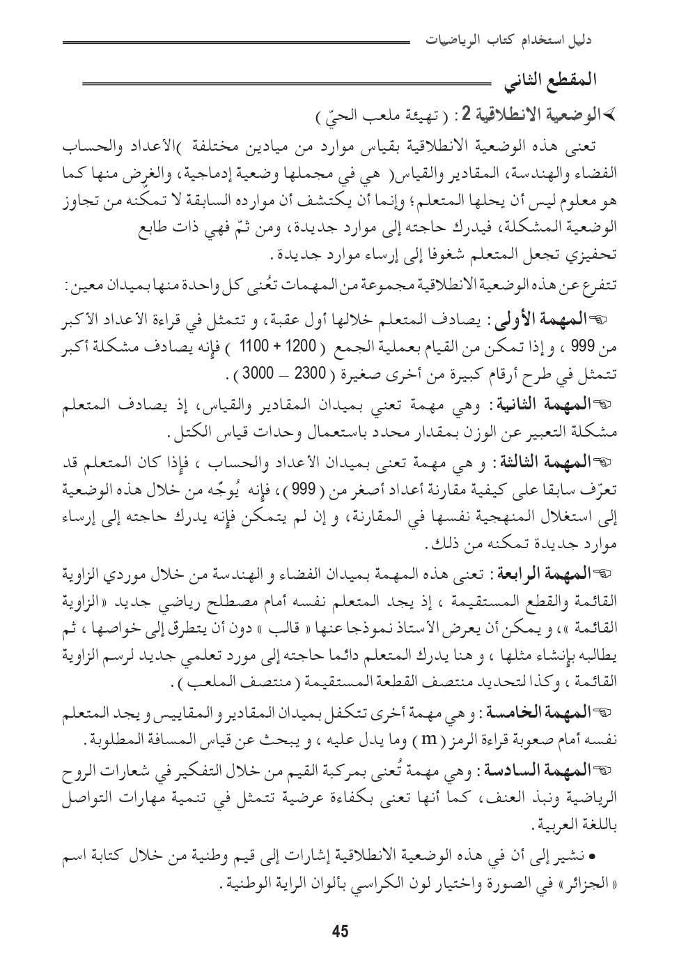

**مذكرة بيداغوجية في الرياضيات**

**السنة الثالثة**

**المقطع الأول : تهيئة ملعب الحي**

**الميدان: الفضاء والهندسة الموضوع : مستقيمات متوازية ومستقيمات متعامدة الحصة : 1 المدة : 60 د**

|  |  |
| --- | --- |
| **الهدف :**   * **التعرف بالنظر على مستقيمات متوازية ومستقيمات متعامدة في أوضاع مختلفة** * **التعرف على مستقيمين متوازيين (أو متعامدين) والتحقق من ذلك باستعمال المسطرة والكوس** | **الوسائل**  **الكتاب ،اللوحة ، المسطرة ، الكوس** |

|  |  |  |
| --- | --- | --- |
| المراحل | الوضعيات التعلمية و النشاط المقترح | مؤشرات التقويم |
| مرحلة الانطلاق | الحساب الذهني : **إيجاد الضعف أو النصف**  **تحفيز: يطلب المعلم من التلاميذ رسم خطين عشوائيين على الالواح**  **هل الشريط الذي شكله الخطان ثابت ؟** | يجد الضعف أو النصف  يجيب |
| بناء التعلمات | **النشاط الأول : أكتشف**  **1يطلب الأستاذ من التلاميذ انجاز النشاط الأول على ورقة غير مرصوفة (غير مسطرة)**  **(يرسم التلميذ خطين على حافة مسطرته ، ثم يحرك مسطرته حتى تتطابق مع الخط الثاني ويرسم الخط الثالث )**  **2/ ملاحظة المستقيمات الناتجة وكيف أن لها نفسى المنحى و منه تسميتها مستقيمات متوازية .**  **4/ في الجزء الثاني يطلب الأستاذ من التلاميذ ضمن ثنائيات قراءة و انجاز المهمة بمرافقة وتوجيه منه ثم تكون الحوصلة والعمل الجماعي و يبرز مفهوم التعامد وعلاقته بالزاوية القائمة**  **النشاط الثاني : أنجز**  **توظيف الصورة الذهنية التي كوّنها التلميذ حول التوازي والتعامد**  **النشاط الثالث: تعلمت**  **النشاط تعلّمت ليس خاصا بنهاية الحصّة لأنه نشاط يمتد عبر مراحلها فيقوم المعلم في كل مرة ببناء جزء من التعلمات التي تم التوصّل إليها تدريجيا حتى الوصول إلى الخلاصة التي يقوم التلاميذ بقراءتها لترسيخها في الذهن**  **يمكن لمستقيمين أن يكونا متوازيين ويصنعان شريطا ثابتا ، كما يمكن لمستقيمين أن يكونا متعامدين ويشكلان بينهما زاوية قائمة** | **يرسم**  **يستنتج**  **ينجز**  **يستنتج**  **ينجز**  **يحوصل تعلماته** |
| استثمار | **أتمرن**  **يختار المعلم بعض التمارين من دفتر النشاطات لانجازه خلال الحصة الأولى**  **أبحث**  **يمكن للتلميذ تمديد القطع أولا ثم التحقق باستعمال الكوس** | **ينجز النشاطات انجازا سليما** |

**ملاحظة : الحصة الموالية ذات 30 د تخصص للدعم و المعالجة**

**مذكرة بيداغوجية في الرياضيات**

**السنة الثالثة**

**المقطع : تهيئة ملعب الحي**

**الميدان: الأعداد والحساب الموضوع : الاعداد من 0 إلى 9999 (2) الحصة : 5 المدة : 60 د**

|  |  |
| --- | --- |
| **الهدف :**   * **تفكيك الأعداد من 0 إلى 9999** | **الوسائل:**  **اللوحة ، شريط الاعداد** |

|  |  |  |
| --- | --- | --- |
| المراحل | الوضعيات التعلمية و النشاط المقترح | مؤشرات التقويم |
| مرحلة الانطلاق | **الحساب الذهني : العد 10 ، 10**  **تحفيز:**  تفكيك أو تشكيل أعداد | **يفكك ويشكل**  **يعد** |
| بناء التعلمات | **النشاط الأول : أكتشف**   1. **قراءة نص المشكلة من طرف المعلم والتلاميذ** 2. **مناقشة التلاميذ في نص الوضعية لفهم التعليمة** 3. **ترك فرصة للتلميذ لانجاز المطلوب** 4. **يقدم بعض التلاميذ أعمالهم ويشرح الإجراءات** 5. **يوجه المعلم تلاميذه إلى أن عمليه الجمع التي قاموا بها هي تفكيك للعدد 2380**   **2380= 2000+300+80**   1. **يعرض المعلم القطع النقدية (يحبذ أن تكون صورا مطابقة للواقع )** 2. **قراءتها من طرف المتعلمين** 3. **يطلب منهم رسمها على كراساتهم و تلوين المبلغ 2380**   **النشاط الثاني : أنجز**   1. تفكيك بسيط للعدد 3576 2. تفكيك العدد 8906 3. يفكك بالأعداد ؤويشكل ويكتب و يقرأ العدد بالحروف   **النشاط الثالث: تعلمت**  **النشاط تعلّمت ليس خاصا بنهاية الحصّة لأنه نشاط يمتد عبر مراحلها فيقوم المعلم في كل مرة ببناء جزء من التعلمات التي تم التوصّل إليها تدريجيا حتى الوصول إلى الخلاصة التي يقوم التلاميذ بقراءتها لترسيخها في الذهن**  **أفكك العدد المكون من أربعة أرقام إلى : آلاف ومئات وعشرات ووحدات** | **يقرأ الوضعية ة يعبر عن فهمه**  **يجري عملية الجمع**  **يستنتج**  **يشكل**  **ينجز**  **يبني تعلماته** |
| استثمار | **أتمرن**  **يختار المعلم بعض التمارين من دفتر النشاطات لانجازه خلال الحصة الأولى**  **(يمكن استغلال كراس القسم)** | **يقرأ الوضعيات**  **ينجز التمارين** |

**ملاحظة : الحصة الموالية ذات 30 د تخصص للدعم و المعالجة .**

**مذكرة بيداغوجية في التاريخ**

**السنة الثالثة**

**الميدان الأول: التاريخ العام الموضوع : أنواع الآثار القديمة المدة : 45 د + 45 د**

|  |  |
| --- | --- |
| **الهدف :**   * **تمييز الاثار القديمة و تصنيفها** | **الوسائل:**  **صور و سندات** |

|  |  |  |
| --- | --- | --- |
| المراحل | الوضعيات التعلمية و النشاط المقترح | مؤشرات التقويم |
| مرحلة الانطلاق | **الحصة الأولى**  **الوضعية الإنطلاقية ص20**  **طرح الإشكالية : يجمع المؤرخون على أن شمال افريقيا من المناطق التي عمّرها أجدادك الأوائل منذ حوالي مليوني سنة ، فكيف يمكنك معرفة ذلك ؟**  **الوضعية المشكلة الجزئية : تقديم الوضعية ص 22** | **يتساءل و يصوغ فرضيات** |
| بناء التعلمات | **النشاط الأول : الأدوات الحجرية**   * **عرض الصور ص 22** * **مناقشة التلاميذ حول السندات المقترحة** * **التعريف بالاثار القديمة** * **التعريف بالادوات الحجرية واستعمالاتها** * **الوصول بالتلميذ إلى أن الادوات الحجرية أحد أنواع الاثار القديمة**   **النشاط الثاني : النقوش الصخرية**   * **عرض الصور والسندات ص 23** * **التاسيلي** * **قراءة الاثار القديمة** * **استنتاج أن من بين أنواع الاثار القديمة نجد النقوش الصخرية**   **النشاط الثالث : المواقع الأثرية**   * **عرض الصور والسندات ص 24** * **البحث والتنقيب في المواقع الاثرية** * **العثور على مختلف الادوات في المواقع الاثرية**   **استنتاج أن المواقع الاثرية تمكننا من معرفة طريقة عيش الانسان في القديم**  **النشاط الرابع : الاثار العمرانية القديم**   * **عرض الصور والسندات ص 25** * **امدغاسن** * **تيمقاد** * **الاثار الرومانية بتيبازة**   **استنتاج أن الانسان القديم ترك اثارا عمرانية دالة على طبيعة عيشه**  **الحصة الثانية :**  **بنفس الطريقة يواصل الاستاذ مناقشة المسكوكات والمخطوطات والشخصيات التاريخية**  **النشاط الخامس :الخلاصة :**  الأدوات الحجرية :أدوات استعملها الانسانفي حياته اليومية.  النقوش الصخرية : كتابات على الجدران و الكهوف في منطقةالتاسيلي  المواقع الأثرية :مناطق عاش فيها الانسان القديم و ترك فيها أدواتاستعملها  الأثار العمرانية القديمة :أضرحة ، تيبازة ، جميلة ، تيمقاد  المسكوكات و المخطوطات :قطع نقدية و كتابات قديمة على الجدران  الشخصيات التاريخية : ملوك و أدباء و قادة جيوش ذكرتهم كتب التاريخ. | **يقرأ الوضعية**  **يحلل سندات**  **يصنف آثارا**  **يبني تعلماته** |
| استثمار | **النشاط السادس : إدماج جزئي**   * **انجاز التمرين الخاص بالإدماج الجزئي ص 27 على كراس القسم** * **تصحيح النشاط جماعيا على السبورة** * **التصحيح الفردي على الكراس** | **يقرأ الوضعيات**  **ينجز التمارين** |

**مذكرة بيداغوجية في التربية الفنية**

**السنة الثالثة**

**الميدان: التذوق الموسيقي و الإستماع / النشيد و الأغاني التربوية النشاط : تربية موسيقية المدة : 45 د**

**الموضوع : العزف الثنائي / أنشودة الماء**

|  |  |
| --- | --- |
| **الهدف :**   * **يتعرّف على العزف الثنائي** | **الوسائل :**  **الات موسيقية : دربوكة ، بيانو أطفال ، مزمار.**  **مكبر صوت** |

|  |  |  |  |
| --- | --- | --- | --- |
| المراحل | | الوضعيات التعلمية و النشاط المقترح | مؤشرات التقويم |
| مرحلة الانطلاق | | **السياق : حضرت يوما حفل زفاف و رأيت فرقة الزرنة والبندير .**  **هل هذه فرقة موسيقية ؟ ماذا نسمي هذا النوع من العزف ؟** | **يستمع باهتمام**  **يجيب** |
| **بناء التعلمات 25 د** | **التذوق الموسيقي و الاستماع** | **النشاط الأول : الاستماع**  **انطلاقا من الاستماع إلى نماذج من العازفين الثنائيين**   * **كم عدد العازفين ؟** * **كم عدد الآلات ؟ الى أي صنف تنتمي**   **(وترية ، نفخية ، ايقاعية ....)**  **النشاط الثاني : التشكيل**  **يقوم المعلم بانتداب طفلين إلى المصطبة و يعطيهما الزرنة والبندير (أو صورة لهما )**   * **كم عازفا لدينا؟** * **ماذا يسمى هذا العزف إذا؟**   **النشاط الثاني : الخلاصة**  **العزف الثنائي هو : تعبير موسيقي يقصد به أي مقطوعة أو مقطع موسيقي يعزفها أو يغنيها عضوان.** | **يستمع**  **يصنف**  **يحوصل** |
| **استثمار 20 د** | **الأغنية التربوية و النشيد** | **النشاط الثالث:**     * **شيء ضروري ومهم للحياة** * **تقديم الانشودة كاملة** * **قراءة الأبيات من طرف المعلم** * **قراءة الأبيات من طرف بعض التلاميذ** * **تحفيظ الأبيات بمرافقة الموسيقى** * **الآداء الجماعي للمقطوعة** | **يستمع إلى النشيد**  **يردد خلف معلمه**  **يؤدي النشيد جماعيا** |